

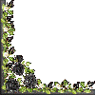


Cümleleri Okuyalım ve Deftere Yazalım
*Aslı atkını askıya as.
*Osman uslu uslu otur.
*Sema, Suat’a saat alsana.
*Suna saatin sesini kesti.
*Aslı yakanı sil.
*Sema eski saat alma.
*Suna sulu elma sattı.
* Esma eski askı alma.
*Sıla sarı elma soydu.
*Esra resimli kalem almasa.
*Oya yemek yesene.
*Suna kilimi sersin.
*Soner sulu yemek yesin.
*Osman erken yatsın.
*Asya yarasa tutsa.

ÇOK OKUYALIM
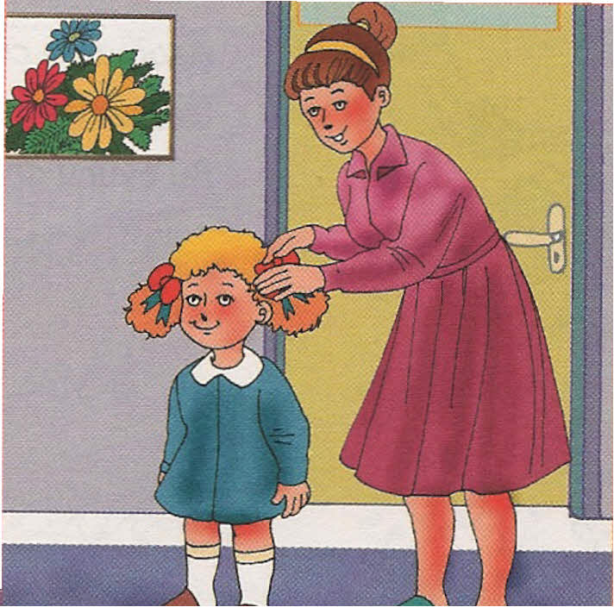
SUNA
Saysana, sarsana.
Sarı toka alsana.
Suna yemek yesin.
Suna’ya toka taksana.

SEMA
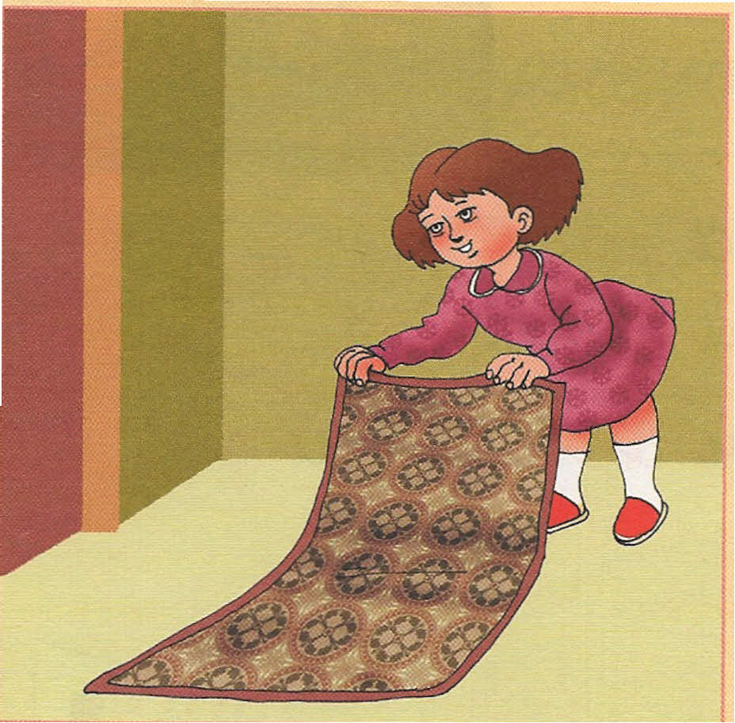
Sere sere sersene.
Sulu yemek yesene.
Sema eski kilimi al.
Onu yere sersene.
ASLI
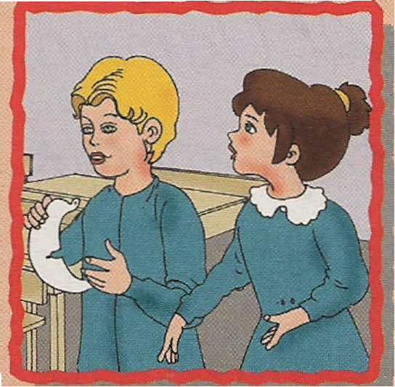
Sin sin sinema.
İsli yaka takma.
Aslıya soru sor.
Suna’ya sakın sorma.

